Tamasopo, S.L.P

A QUIEN CORRESPONDA PRESENTE.-

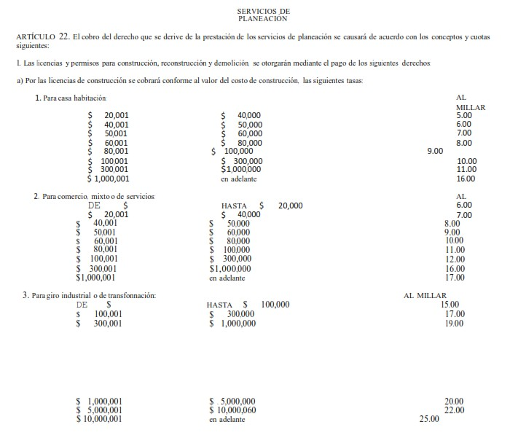

JRR/ledm
C. JAIME RUIZ RODRIGUEZ DIRECTOR DE OBRAS PUBLICAS

